МАДОУ №4 Детский сад «Солнышко»

Краткосрочный проект во второй младшей группе

«Я- помню, я- горжусь»

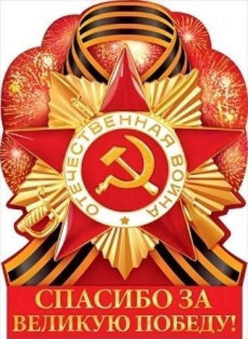

Выполнили: воспитатель 1КК

Пономарёва Наталья Игоревна,

дети и родители группы

«Клубничка».

Арамиль, 2022 год

**Актуальность проекта:** в настоящее время всё меньше времени со стороны родителей уделяется воспитанию духовности и патриотизма, уважению к героям ВОВ, укреплению связей поколений.

**Цель:**

воспитание нравственных ценностей, воспитывать дошкольников в духе патриотизма, любви к Родине.

**Задачи:**

-познакомить детей с праздником «День Победы»;

-дать элементарные представления о ВОВ и о ветеранах;

-обогащать словарный запас детей, развивать речь;

-продолжать знакомить детей с нетрадиционной техникой рисования;

-воспитывать чувство гордости за свою Родину, город.

**Сроки реализации проекта:** 1 неделя.

**Участники проекта:** дети 2 ой младшей группы, родители, воспитатели группы.

**Тип проекта:** социально-творческий.

**Предполагаемый результат**: в ходе данного проекта у детей будут сформированы начальные знания о Празднике Победы и ветеранах ВОВ.

**Итог проекта:** создание альбома с играми для детей, оформление выставки наших прадедов- воевавших в ВОВ.

